Sont ou son / ont ou ont
sont ou son ?
■ son accompagne toujours un nom :
Ex : son chien → c’est le sien
C’est le sien
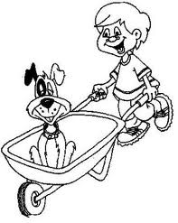
■ quand j’écris sont, j’utilise le verbe être
Ex : Avec son chien, ils sont mignons
ont ou on ?
■ on est un pronom personnel comme il ou elle.
■ quand j’écris ont j’utilise le verbe avoir
Ex : On a un sac bleu et elles ont un sac rouge

Sont ou son / ont ou ont
sont ou son ?
■ son accompagne toujours un nom :
Ex : son chien → c’est le sien
C’est le sien
■ quand j’écris sont, j’utilise le verbe être
Ex : Avec son chien, ils sont mignons
ont ou on ?
■ on est un pronom personnel comme il ou elle.
■ quand j’écris ont j’utilise le verbe avoir
Ex : On a un sac bleu et elles ont un sac rouge

